在摊位、舞台和留言墙之间，遇见社团活动的另一种打开方式
一场校园社团活动是什么样的？可能是签到桌前第一次停下脚步，是摊位前因为一张照片、一项体验而展开的交流，也是舞台音乐响起后，人群自然聚拢的那个瞬间。沿着现场照片留下的线索，我们把这场活动重新走一遍。

01 从签到开始，先和现场打个照面
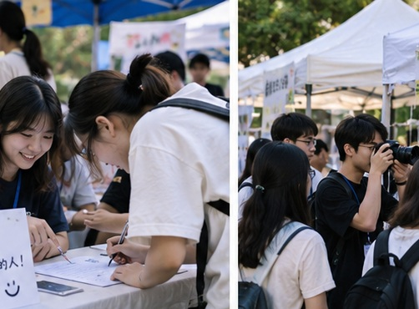
02-现场签到.jpg
活动的节奏从签到处慢慢建立起来。桌前有人俯身填写信息，有人和工作人员交流，身后的同学陆续加入。比起舞台上的热闹，这里更像是活动的“第一声招呼”——参与者从这里进入现场，也从这里开始认识今天的活动。
照片里没有刻意摆拍的整齐队伍，更多是自然发生的交流：有人低头确认内容，有人侧身等待，也有人已经和身边的人聊了起来。对一场面向同学开放的活动来说，这些看似普通的瞬间，恰恰构成了最真实的开场。

02 不只是“逛摊位”，而是在一次次停留中认识彼此
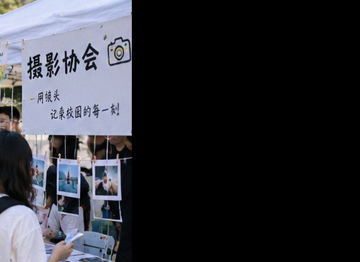
03-社团摊位互动.jpg
进入活动区域后，摊位成为最容易让人停下来的地方。摄影主题的展示前，有人拿起相机体验，有人围着作品观看，也有人在交流中了解社团内容。展板、照片和现场互动把原本抽象的社团介绍，变成了可以看、可以问、也可以亲手尝试的体验。
这种面对面的交流不需要很正式。一次询问、一次演示，甚至只是因为某件作品多停留了几分钟，都可能成为参与者进一步了解社团的起点。照片里的距离很近，也让整个现场显得轻松而开放。
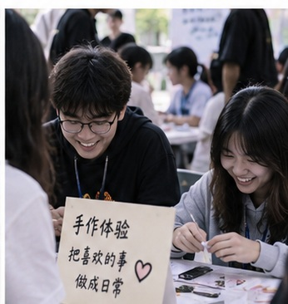
05-互动体验.jpg
另一处桌边，大家把注意力放到了手上的体验项目。两三个人围坐在一起，一边操作一边交流，笑意和专注同时出现在画面里。和单纯观看相比，动手参与让活动多了一层“真正加入其中”的感觉。
从摊位交流到手作体验，现场并不是一条只能向前走的固定路线。大家可以按照自己的兴趣停留、参与，再去发现下一个感兴趣的角落。活动的丰富感，也正是在这些不同节奏的体验中慢慢形成。

03 当舞台响起来，现场有了另一种节奏
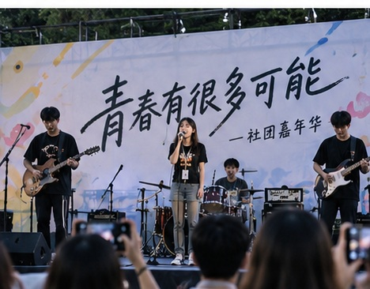
04-舞台表演.jpg
如果说摊位和体验区的氛围更接近小范围交流，那么舞台则把大家的注意力重新聚到了一起。乐器、歌声、灯光和台下举起的手机，让这一刻明显区别于前面的自由体验。
有人站在前排观看，有人拿起手机记录，舞台上的表演者则专注于自己的演出。不同的人以不同方式参与同一个现场，这也让活动从“各自逛一逛”，逐渐拥有了一段可以共同记住的时刻。

04 有些内容，适合留在一张小小的便签上
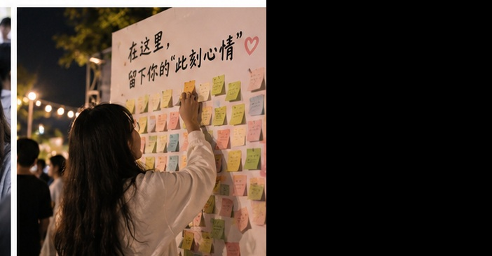
06-心愿留言.jpg
夜色渐深，留言墙前仍有人停下来。彩色便签一张张贴上去，原本留白的展板逐渐被填满。与舞台的热闹相比，这一幕安静了许多，却同样有参与感。
每张便签具体写了什么，从照片里无法一一确认，但“写下来、贴上去”本身已经成为活动的一部分。参与者不再只是观看者，也通过自己的文字给现场留下了一点属于个人的痕迹。

05 最后一张合影，把一天留在镜头里
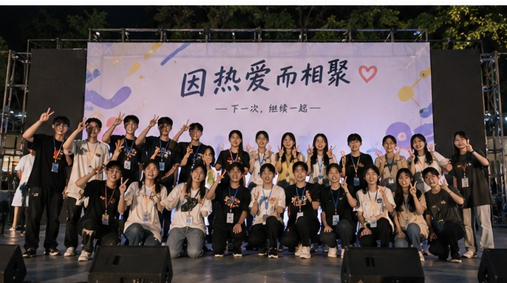
07-合影留念.jpg
活动接近尾声，大家在舞台前聚到一起。镜头里有人挥手，有人比出手势，也有人笑着靠向身边的伙伴。没有复杂的动作设计，一张集体照把参与、协作和相聚浓缩在了同一个画面里。
回头看这组照片，真正值得记录的并不只有某一个环节。签到桌前的第一次交流、摊位边的驻足、体验桌上的专注、舞台前的观看、留言墙上的停留……这些细小的片段连在一起，才构成了活动完整的现场感。

写在最后
照片能留下一个瞬间，却也能帮助我们重新看见一场活动是怎样发生的：有人负责准备和组织，有人来到现场体验，有人在舞台上表达，也有人用一张便签、一部手机或一次合影留下自己的参与。
当灯光亮起又渐渐安静下来，这场活动也从“正在发生”变成了一段可以回看的校园记忆。下一次再经过熟悉的场地，也许还会想起今天曾经停留过的某个摊位、听过的一段表演，或者身边某个人当时的笑脸。

标题备选
1. 在摊位、舞台和留言墙之间，遇见社团活动的另一种打开方式
2. 从签到到合影，我们把这场社团活动重新走了一遍
3. 镜头里的校园一天：有人相遇，有人体验，也有人留下了一句话

封面图建议
推荐使用：07-合影留念.jpg。画面人物集中、现场感和参与感较强，同时能够自然传递“大家共同参与了一场活动”的信息，作为公众号封面更容易让读者快速理解文章主题。

